**Физика∙7**

**КОНТРОЛЬНАЯ РАБОТА № 2**

**Тема: «МЕХАНИЧЕСКОЕ ДВИЖЕНИЕ»**

**Задача 1. Путь и перемещение**

**1.1. Установите соответствие**:

между «понятими» (1−4) и их определениями (А−Д).

|  |  |  |
| --- | --- | --- |
| 1. Длина пути |  | А. кратчайшее расстояние между двумя положеннями тела с учетом выбранного направления |
| 2. Перемещение |  | Б. зависимость траектории движения тела от выбора системы отсчета |
| 3. Механическое движение |  | В. изменение положения тела в пространстве с течением времени относительно других тел |
| 4. Траектория |  | Г. линия, которую описывает тело в процессе своего движения |
|  |  | Д. расстояние, измеренное вдоль траектории |

**1.2.** **Определите:**

путь и перемещение материальной точки, если:

**А.** Расстояние между пунктами *А* и *В*, равное 400 м, лодка проплывает туда и возвращается обратно.

**В.** Мяч, брошенный с балкона 3-го этажа, находящегося на высоте 6 м над землей, вертикально вверх, достиг высоты 12 м и затем был пой­ман на балконе 2-го этажа на высоте 4 м от земли.

**С.** Колесо диаметром 1 м делает 30 об/мин в течение: а) 1 с; б) 4 с.

**Задача 2. Прямолинейное равномерное движение**

Из пункта *А* в пункт *В* по озеру буксир тянет баржу со скоростью 9 км/ч. Длина буксира с баржой 110 м.

**2.1.** Выразите эту скорость в м/с.

**2.2.** Определите:

**А.** какой путь пройдет баржа за 20 мин.

**В.** скорость баржи на обратном пути из *В* в *А*, если туда она плыла 45 минут, а обратно вернулась за 2 часа.

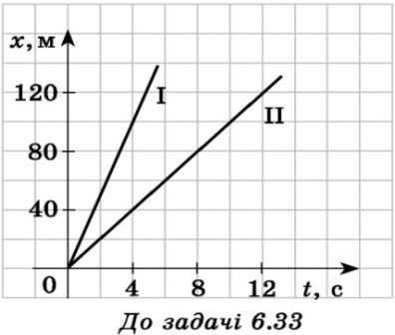**С.** Сколько времени буксир с баржой будет проходить мимо теплохода, стоящего у пристани, если длина теплохода 50 м?

**Задача 3. Графики ПРД**

На рисунке ІІ приведен график зависимости пути от времени. Используя график:

**3.1.** Определите:

**А1.** Путь, пройденный телом за: а) 4 с; б) 10 с.

**А2.** За какое время тело прошло путь: а) 120 м; б) 60 м.

**В1.** Скорость движения тела.

**В2.** Путь, пройденный телом за 15 мин.

**В2.** За какое время тело прошло путь 4,25 км.

**С1.** Скорость какого из тел (І или ІІ) больше и во сколько раз.

**С2.** Расстояние между телами І и ІІ через 1 ч 40 мин.

**Задача 4. Средняя скорость**

Мотоциклист совершает путешествие из города в горный район.

**4.1.** Укажите:

о какой скорости идет речь в каждом из примеров механического движения.

1. Мгновенная скорость

2. Средняя скорость

А. Спидометр мотоциклиста показывает 108 км/ч.

Б. Троллейбус остановился перед светофором

В. Лесной пожар распространился до озера

Г. Автомобиль проехал от города до поселка

Д. Путевая скорость трамвая равна 40 км/ч.

Е. Турист пообещал прийти в палаточный городок к вечеру.

Ответ запишите в виде натурального числа вида АБВГД.

**4.2.** Определите:

среднюю скорость мотоциклиста в каждом случае движения, если он:

**А1.** за 3 ч проехал 150 км.

**В1.** за первые 3 ч проехал 150 км, а на следующие 135 км потратил 4,5 ч.

**В2.** первые 2 мин двигался со скоростью 20 м/с, а затем в течение 3 мин — со скоростью 30 м/с.

**В3.** первые 750 м пути двигался со скоростью 54 км/ч, а следующие 600 м — со скоростью 36 км/ч.

**В4.** первые 2 мин двигался со скоростью 5 м/с, затем в течение 2 мин — стоял, а последние 3 мин двигался со скоростью 25 м/с.

**С1.** первую половину времени двигался со скоростью 54 км/ч, а вторую — со скоростью 90 км/ч.

**С2.** ехал в гору со скоростью 54 км/ч, а возвращался обратно со скоростью 90 км/ч.

**С3.** четверть пути двигался со скоростью 90 км/ч, а остальные ¾ пути − со скоростью 54 км/ч.

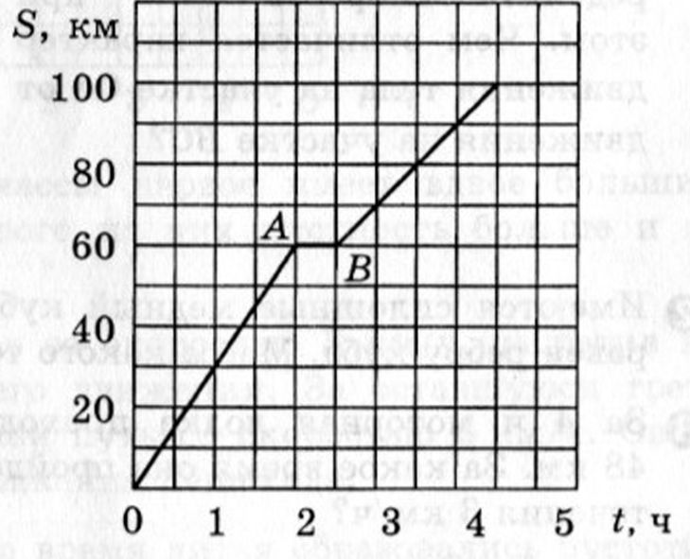

**Задача 5. Графики ПНД**

На рисунке приведен график зависимости пути *S*(*t*), пройденного поездом на трех дистанциях *ОА*, *АВ* и *ВС*, от времени его движения.

**5.1.** **Опишите**:

**О.** Характер движения тела. На каких участках поезд: а) двигался равномерно? б) останавливался?

**5.2. Определите:**

**А1.** Путь, пройденный поездом: а) за 1 ч; б) за 2 ч; в) за 2,5 ч; г) за 3 ч; д) за все время движения.

**А2.** Путь, пройденный поездом, на участке: а) *ОА*; б) *АВ*; в) *ВС*; г) *ОС*.

**А3.** Время, за которое поезд прошел: а) 30 км; б) 60 км; в) 80 км; г) всю дистанцию пути.

**А4.** Промежуток времени, который соответствует участку: а) *ОА*; б) *АВ*; в) *ВС*; г) *ОС*.

**В1.** Скорость поезда на каждом участке пути: а) *ОА*; б) *АВ*; в) *ВС*.

**В2.** Среднюю скорость поезда на всей дистанции пути.

**С1.** Во сколько раз увеличилась бы средняя скорость поезда, если бы он не делал остановку?

**5.3. Постройте:**

**С1.** график зависимости скорости поезда от времени *υ*(*t*).

**Задача 6. Вращательное движение**

Диск диаметром 30 см делает 600 оборотов за 0,5 мин.

**6.1(1).** Установите соответствие между основными понятиями вращательного движения (1-4) и их характерными линиями (А−Д).

|  |  |  |
| --- | --- | --- |
| 1. Линейная скорость |  | А. Радиус окружности |
| 2. Траектория | Б. Длина дуги окружности |
| 3. Перемещение | В. Дуга окружности |
| 4. Путь | Г. Касательная к окружности |
|  | Д. Хорда окружности |

**6.1(2).** Установите соответствие между основными понятиями вращательного движения (1-4) и их определениями (А−Д).

|  |  |  |
| --- | --- | --- |
| 1. Период |  | А. количество оборотов, совершаемых за 1 с |
| 2. Частота | Б. количество оборотов, совершаемых за 1 мин |
|  | В. время, за которое тело совершает один оборот |
|  | Г. количество оборотов вращающегося тела |
|  | Д. время вращения тела |

**6.2.** Определите:

**О.** радиус диска.

**А1.** период вращения диска и количество оборотов диска за 5 с.

**А2.** частоту вращения диска и промежуток времени, в течение которого диск совершит 108 оборотов.

**В1.** путь, пройденный точкой обода диска за 1,5 мин.

**В2.** за какое время точка обода диска пройдет путь22,6 м.

**С1.** линейную скорость точек, расположенных на окружности диска.

**С2.** линейную скорость точек окружности диска, расположенных на расстоянии 3 см от края ближе к центру окружности.

**Задача 7. Колебательное движение**

В каюте пассажирского судна установлен нитяной маятник, совершающий малые колебания. В течение 1 мин 40 с маятник совершил 50 колебаний.

**7.1.** Установите соответствие между изменением основных параметров малых колебаний нитяного маятника (1-4) и характером изменения периода его колебаний (А−Д).

|  |  |  |
| --- | --- | --- |
| 1. Увеличение длины нити |  | А. Увеличится |
| 2. Уменьшение массы груза | Б. Уменьшится |
| 3. Уменьшение амплитуды колебаний | В. Не изменится |
|  | Г. Однозначного ответа нет |
|  | Д. Равен нулю |

**7.1.** Установите соответствие между изменением основных параметров малых колебаний нитяного маятника (1-4) и характером изменения частоты его колебаний (А−Д).

|  |  |  |
| --- | --- | --- |
| 1. Увеличение длины нити |  | А. Увеличится |
| 2. Уменьшение массы груза | Б. Уменьшится |
| 3. Уменьшение амплитуды колебаний | В. Не изменится |
|  | Г. Однозначного ответа нет |
|  | Д. Равна нулю |

**7.2. Определите:**

**А1.** период колебаний.

**А2.** частоту колебаний.

**В1.** Какой путь пройдет грузик маятника за 20 с, если амплитуда его колебаний равна 4 см.

**С1.** сколько колебаний совершает маятник во время перехода длиной 800 км, если средняя путевая скорость судна равна 20 км/ч.